競争入札参加資格の登録更新ガイド（工事）

定期更新申請機能のご利用について
- 更新期日を迎えていない場合『定期更新申請』はメインメニューに表示されません。
業者更新申請開始期日は、審査基準日からの登録有効期限にて管理されています。
なお、更新期日は常にメインメニュー上に出力されていますのでご確認ください。
※ 更新期間であっても変更申請中の場合、申請審査が完了するまで申請は行えません。
- 更新手続きに要する必要書類は従来どおり、『郵送』となりますのでご注意ください。
- 更新申請書（電子申請）および、郵送書類（更新申請書：電子申請印刷分＋必要書類）
についての審査完了にて更新内容が業者情報に反映されます。
更新された業者情報の確認は『登録内容／申請内容の確認』にて行えます。

０．業者情報更新の手順について
電子入札システムでの更新申請を行う場合には、以下の手順にて電子入札システムへのログインを
行います。

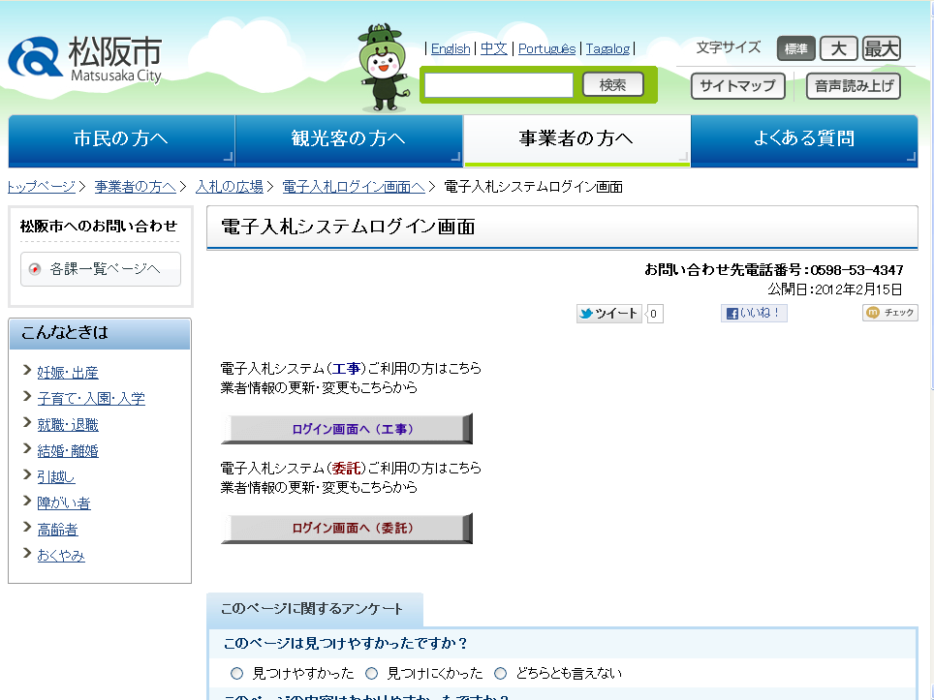
① 松阪市電子入札システムログイン画面より
『ログイン画面へ（工事）』ボタンを
クリックします。

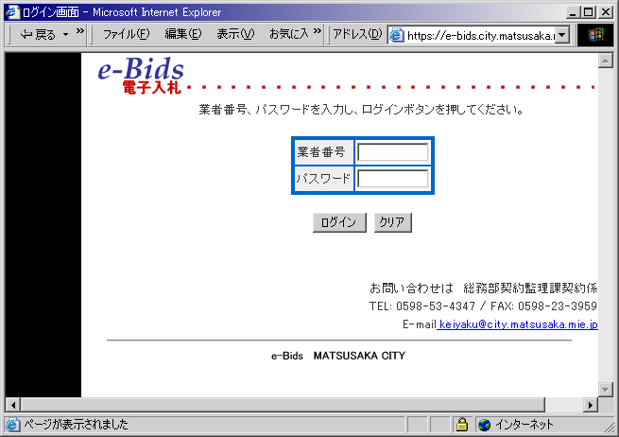
② 松阪市入札掲示板より電子入札システムに
ログインします。
業者ID、及びパスワードを入力し、
『ログイン』ボタンをクリックしてください。

③ 画面左上に貴社名が出力されている事を
確認してください。

以降の手順（定期更新申請方法）は、次項からの操作手順に従ってください。
＜重要＞
① まず、このガイドを全部印刷してください。
（印刷方法：プリンターの電源を入れ、この画面上部にある「印刷」ボタンをクリックし、印刷画面の中の「ＯＫ」をクリックしてください）
② 印刷が終わりましたら、画面右上の×印（×印が２つある場合は内側の×印）をクリックしてメインメニューに戻ってください。メニューにある「登録内容／申請内容の確認」をクリックし、次の画面で「現登録内容の確認」をクリックしてください。現登録内容参照画面（現在登録されている内容）が表示されますので、それを印刷してください。
（現登録内容参照）
（メインメニュー）
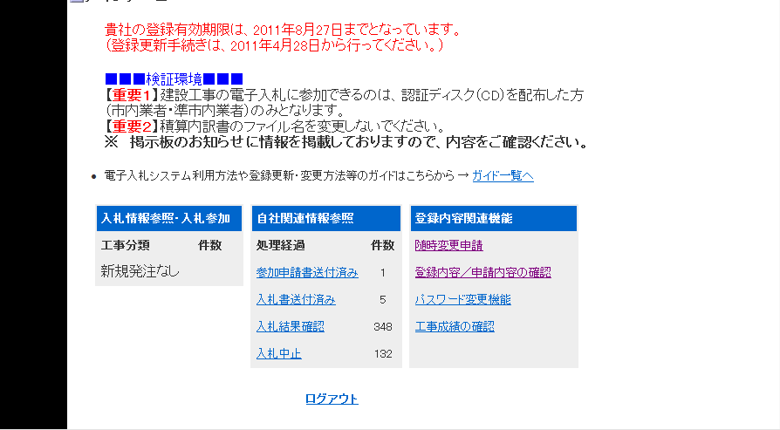
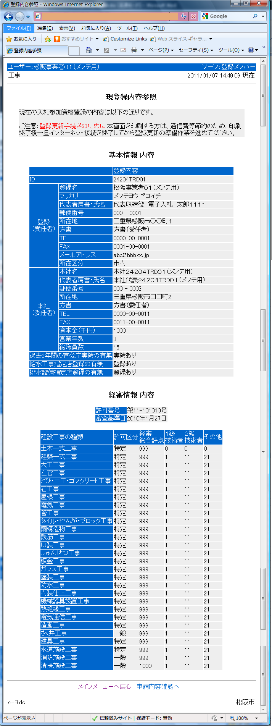

ここをクリック

（登録内容・更新内容の確認）
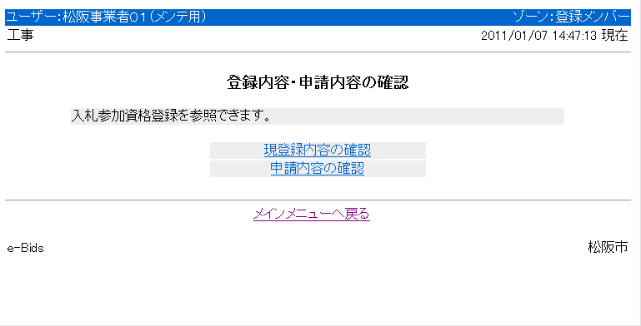

ここをクリック

＜目次＞
Ⅰ 登録方法等改正内容及び登録更新手続きの概要
Ⅱ 登録更新手続きの詳細手順

＜Ⅰ 登録方法等改正内容及び登録更新手続きの概要＞
① 今回から、登録更新は、すべて「電子申請」となります。
② 今回から、提出書類は、「原則として変更のあった事項のみ」となります。
③ 今回から、「毎年、新しい経営事項審査結果（以下、『経審』と略します）の受領毎の更新」となります。登録更新手続きは、前経審の有効期限内に行っていただくことになります。
● 登録有効期限は、契約監理課による審査が終了した時点から、電子入札システムにログイン後の最初の画面（メインメニュー）に常時表示されます。（電子申請と必要書類到着後おおむね半月以内に審査を終了する予定です。）

登録更新手続きは、大きく分けて、次の２つのステップがあります。
① 電子入札システムを利用して、現在登録されている内容を確認し、未登録の項目の入力や変更のあった項目の修正を行うこと。
② 登録更新申請書・総合評定値通知書のコピー等を郵送すること。（代表者・所在地等に変更があった場合は、当該変更に関する証明書類も必要となります。）

＜Ⅱ 登録更新手続きの詳細手順＞
１．重要－②で印刷した、現在登録されている内容（現登録内容参照画面）を確認し、変更点や未登録の事項等があれば、下書きとして朱書きで訂正・加筆しておいてください。また、新しく受取った経審の総合評定値通知書をお手元に用意してください。
２．電子入札システムにログインし、メインメニュー右列にある「定期更新申請」をクリックしてください。
（メインメニュー）
（基本情報更新）
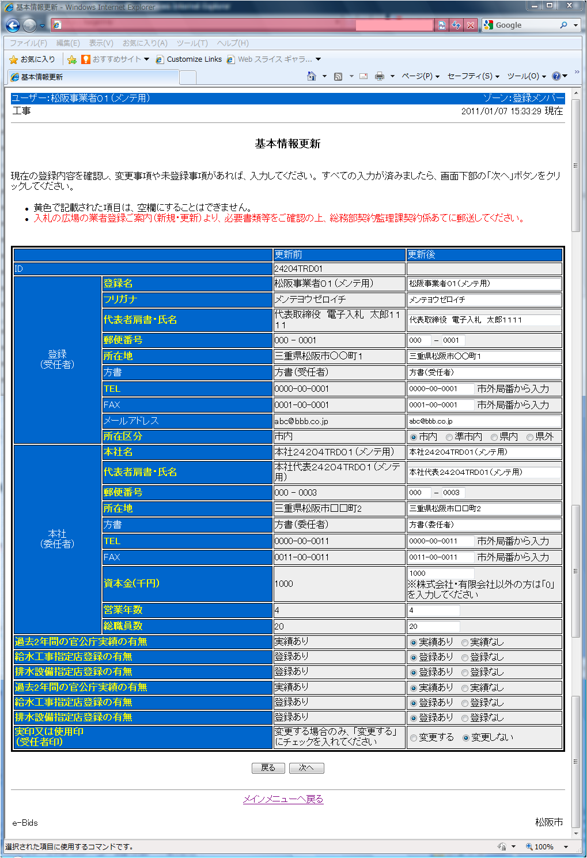
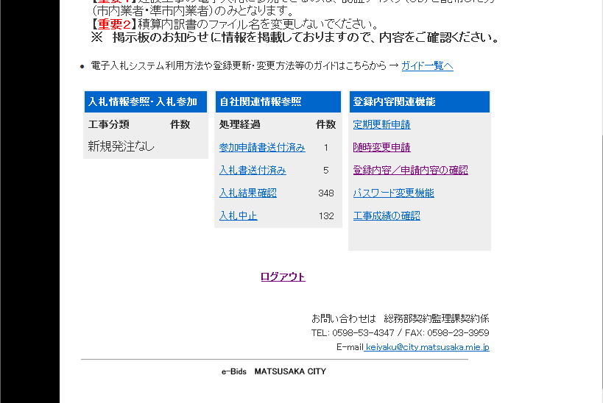

ここをクリック

（入札参加資格更新ガイダンス）
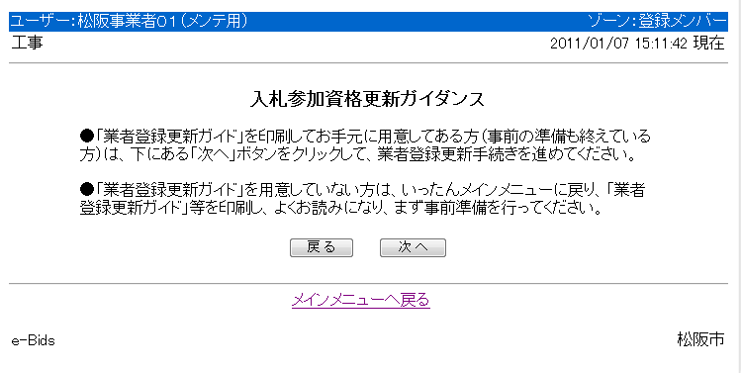

ここをクリック

２－① 「入札参加資格更新ガイダンス」画面が表示されます。このガイドがお手元にあれば、特にお読みいただく必要はありません。「次へ」をクリックしてください。
２－② まず「基本情報更新」画面が表示されます。１で用意した下書きにより、未登録事項の入力と変更のあった事項の修正を行ってください。（特に項目名が黄字の項目が未登録のままだと、次に進めませんので、必ず入力してください。）
それが済みましたら「次へ」をクリックしてください。

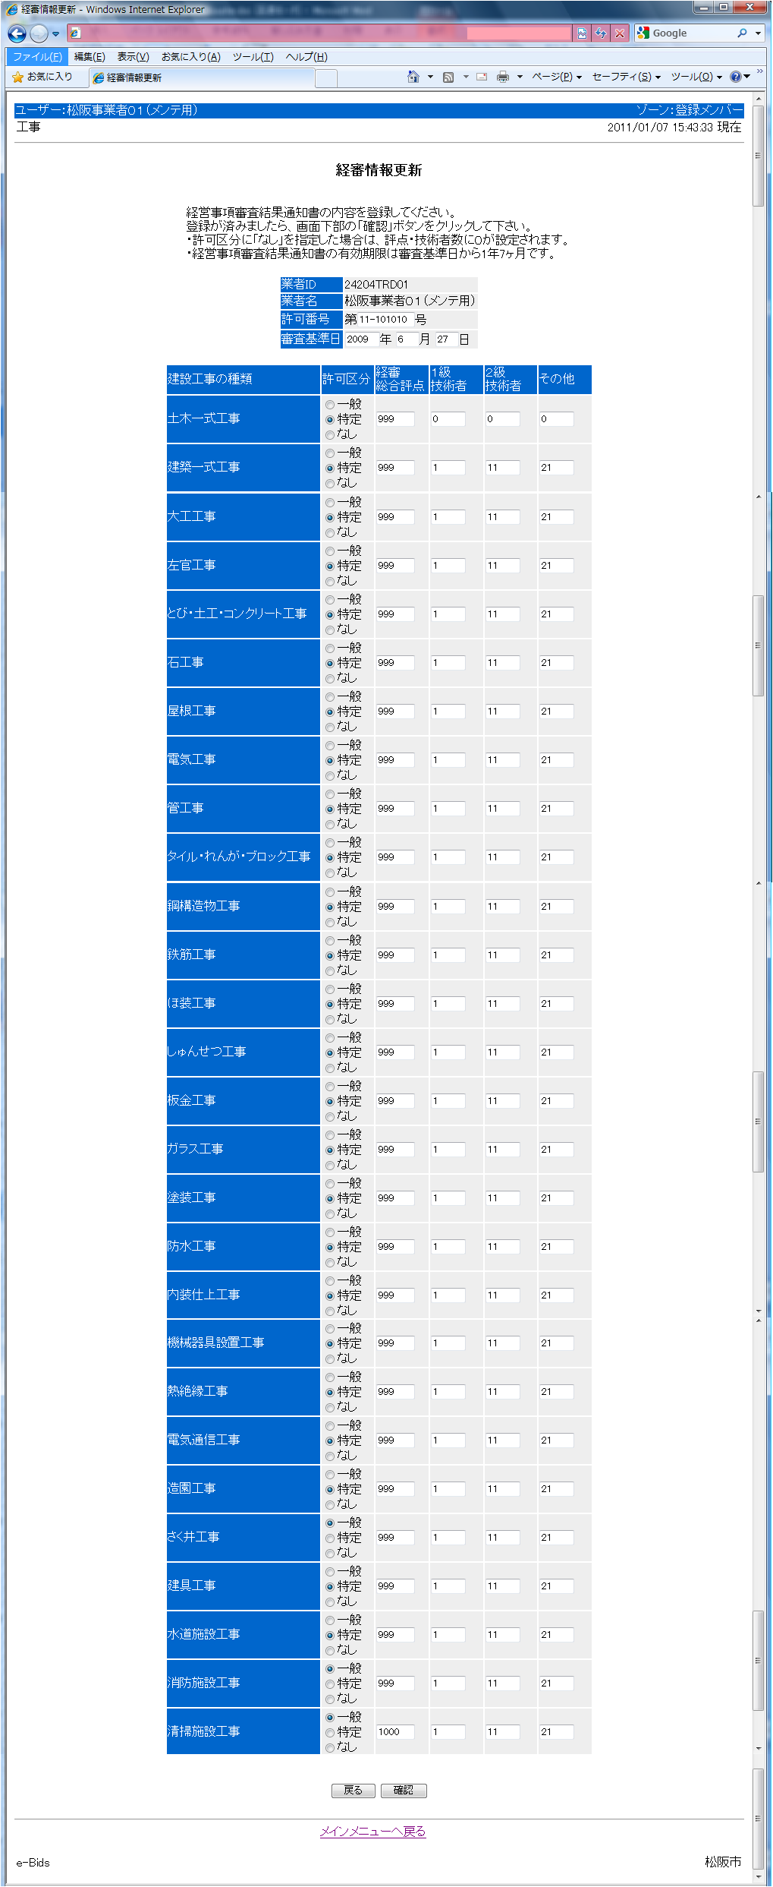
（基本情報更新）
（経審情報更新）

ここをクリック

２－③ 「経審情報更新」画面が表示されます。前経審の内容が表示されますので、お手元に用意した新しい経審の内容の内、該当する所在区分において建設業許可を有する業種のみ更新内容を修正してください。
それが済みましたら「確認」をクリックしてください。
（経審情報更新）
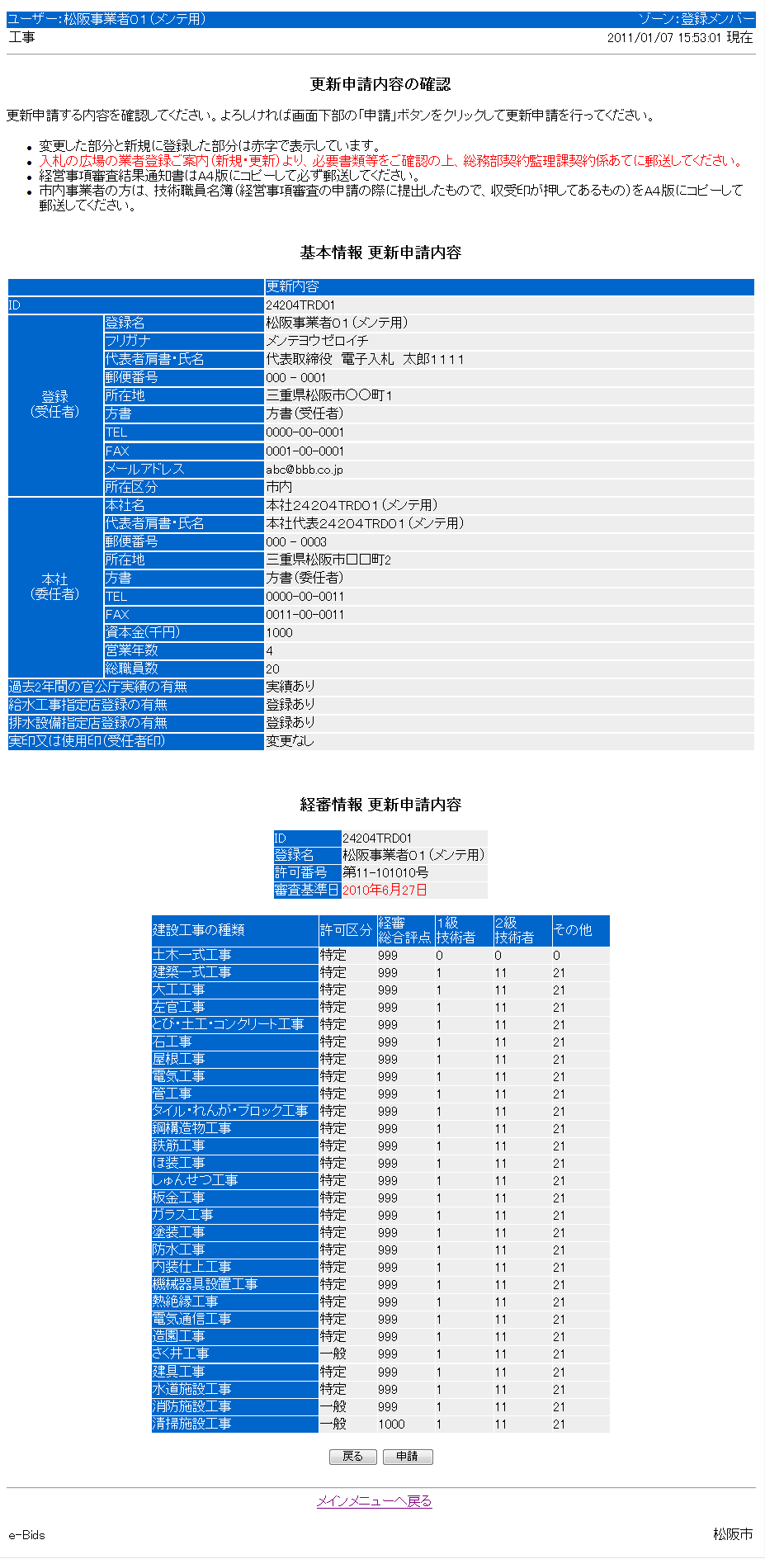
（更新申請内容の確認）

ここをクリック

（登録更新申請完了）
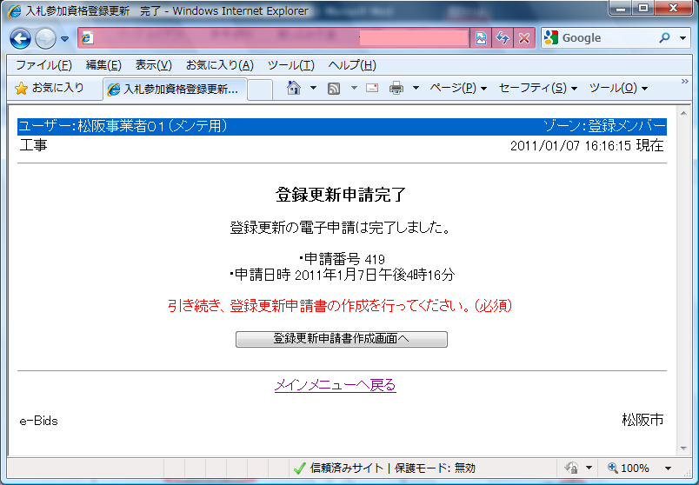
ここをクリック

必ずここをクリックしてください

２－④ 「更新申請内容の確認」画面が表示されます。今回登録した内容を確認してください。（もし間違え等があった場合は「戻る」をクリックし、前の画面に戻って、やり直してください。）
よろしければ「申請」をクリックしてください。
２－⑤ 「登録更新申請完了」画面が表示されます。メッセージを確認の上、必ず「登録更新申請書作成画面へ」をクリックしてください。

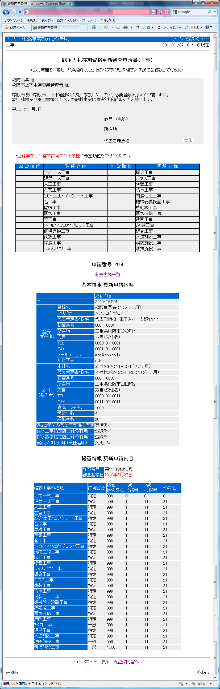
（競争入札参加資格更新審査申請書（工事））
（登録更新申請完了）

必ずここをクリック

３．「競争入札参加資格更新審査申請書（工事）」画面が表示されますので、その画面を印刷してください。（印刷の設定によっては3枚以上になる場合もあります。）
その後、「必要書類一覧」をクリックしてください。
（競争入札参加資格更新審査申請書（工事））
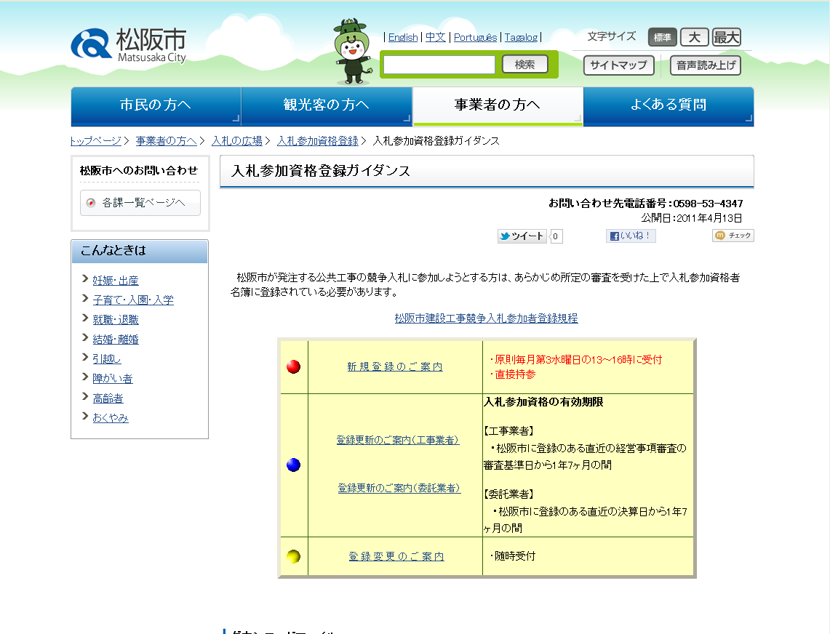
（松阪市入札参加資格登録ガイダンス）

ここをクリック

ここをクリック

（登録更新のご案内）
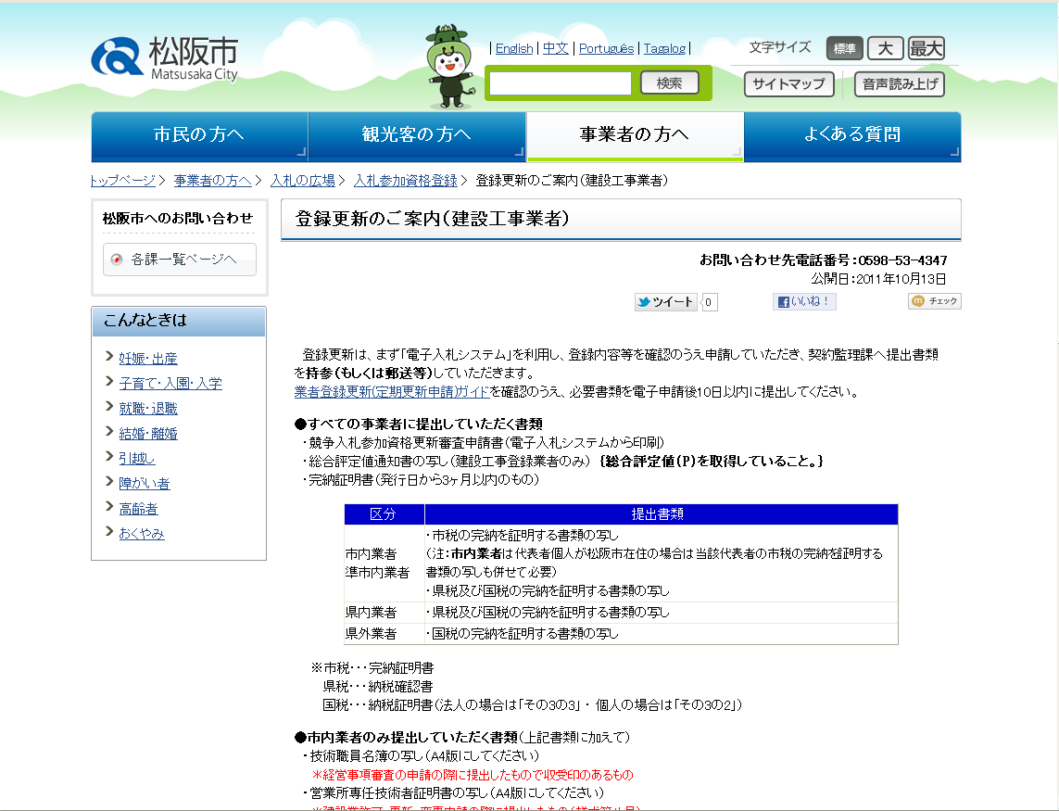

３－① 「松阪市入札参加資格登録ガイダンス」画面が表示されますので、「登録更新のご案内」をクリックしてください。
３－② 「登録更新のご案内」画面が表示されますので、登録更新に必要となる書類を確認してください。

●以上で、電子入札システム上での登録更新申請手続きは完了しました。「登録更新のご案内」画面上部右側にある×印をクリックしてメインメニューに戻り、「ログアウト」をクリックして電子入札システムを終了の上、インターネット接続を終了してください。

４．必要書類を、電子申請後１０日以内に、下記あてに郵便等にてご送付ください。
「〒515-8515 松阪市役所契約監理課 登録更新（工事）担当」

・封筒は、角Ａ４号封筒（Ａ４版用紙が折らずに入る大きさ）を使用してください。
・簡易書留または特定記録郵便で郵送することをお勧めします。

＊必要書類に関する注意事項
・提出するすべての書類の右上の余白に、業者番号（ID）を記入してください。
・「印鑑証明書」が必要になる場合は、原本による提出となります。
・審査の必要上、特別に書類を求める場合がありますので、ご承知おきください。

以上で、登録更新手続きは完了です。登録更新内容は、契約監理課での審査終了後に反映されます。

